Paso 1
Qué hacer:
Abrir Visual Studio Code.
Tip:
Usaremos VS Code para escribir código y trabajar con Git.
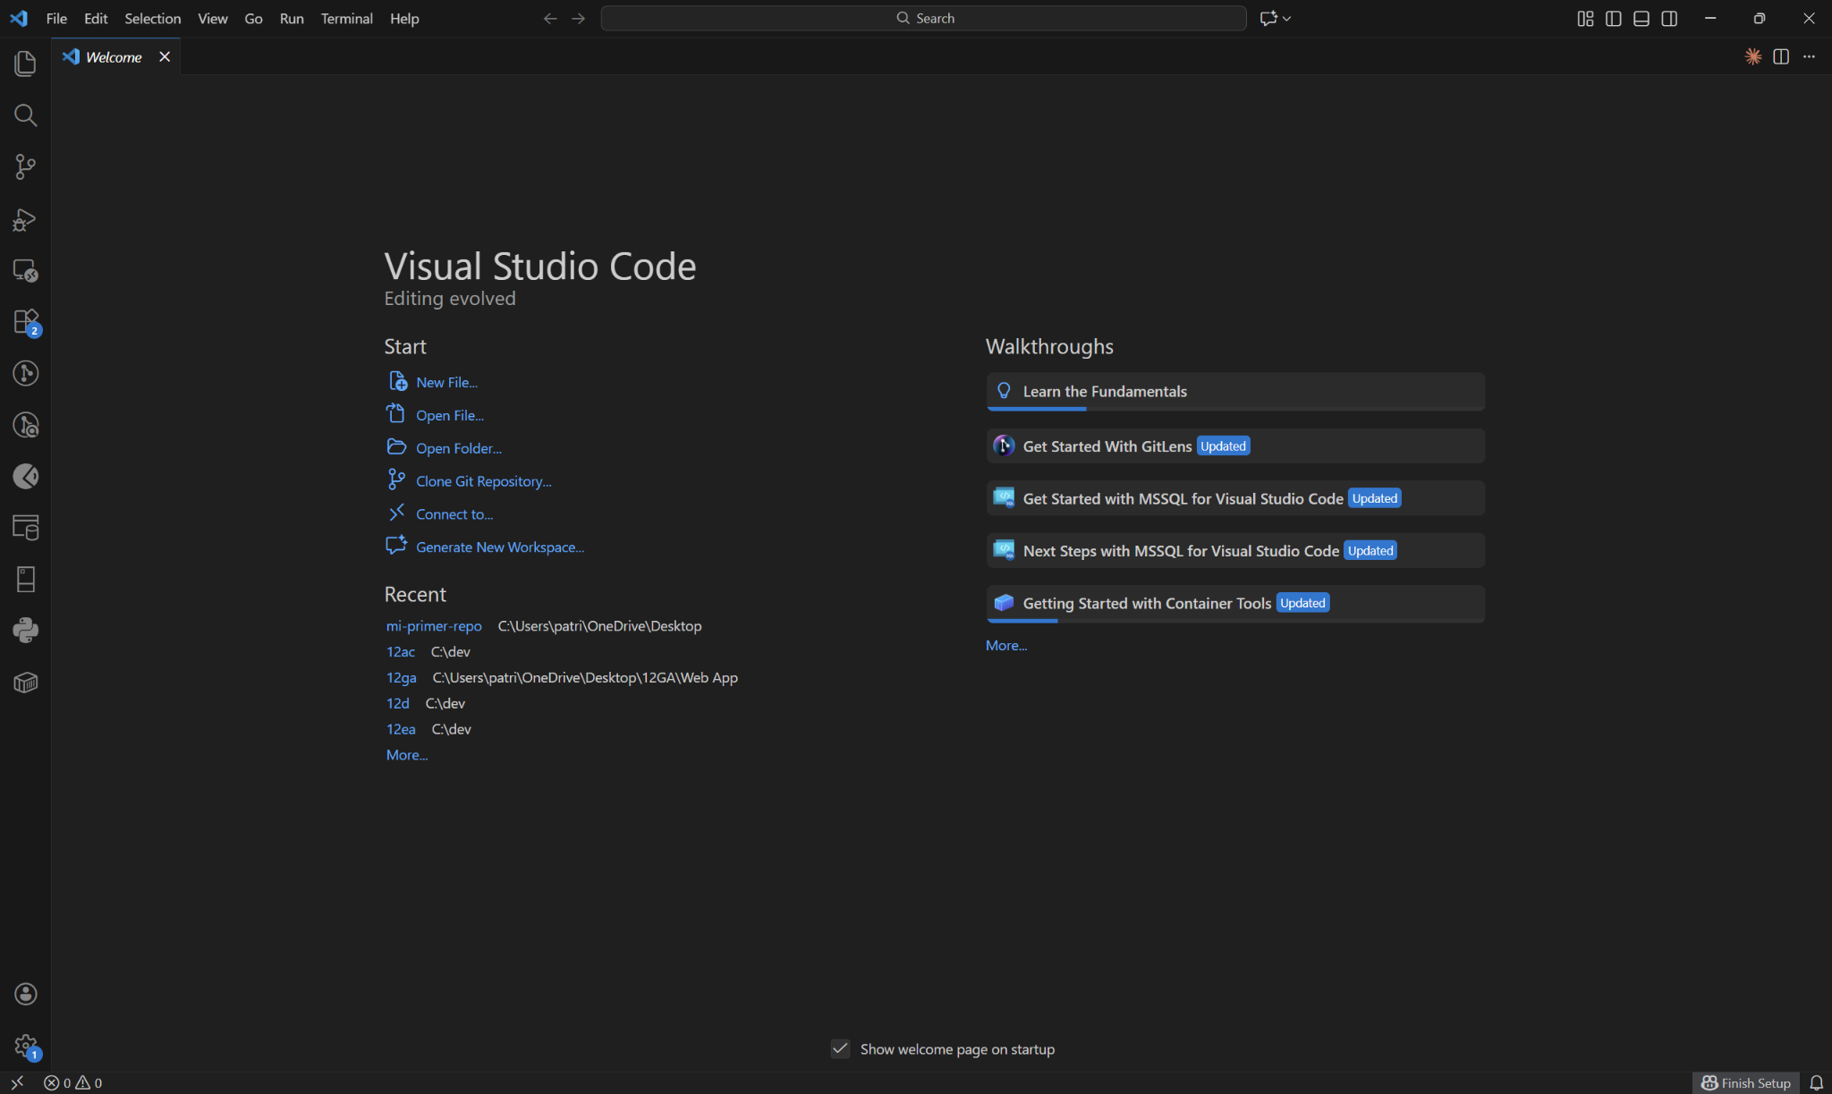

Paso 2
Qué hacer:
Abrir la carpeta del proyecto
File → Open Folder
Tip:
Esta carpeta será todo el proyecto.
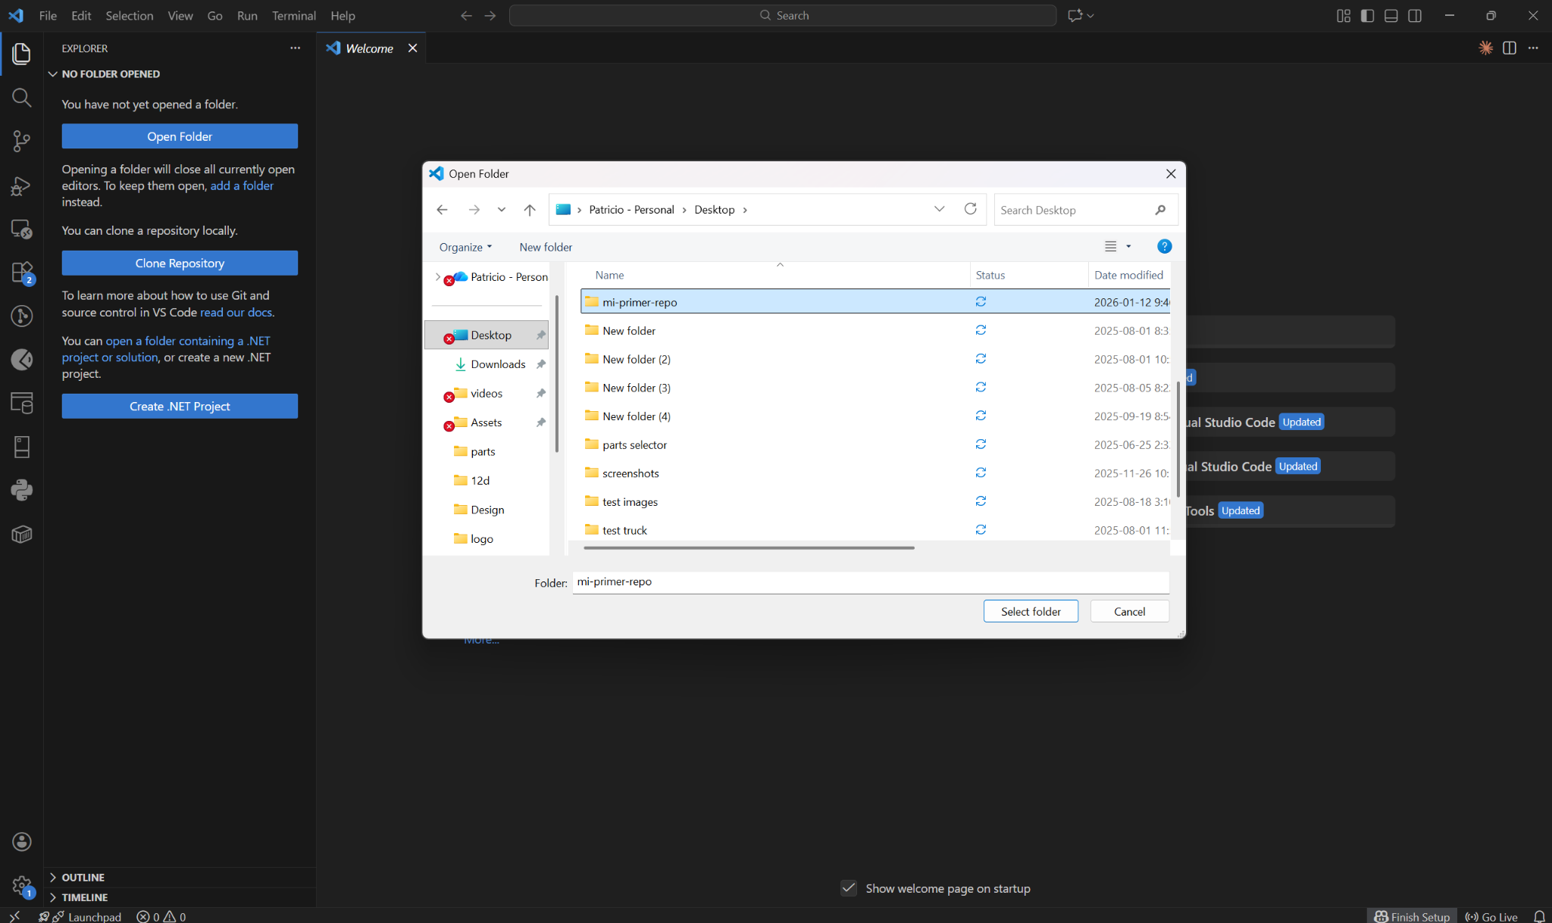

Paso 3
Qué hacer:
Abrir la terminal integrada en Visual Studio Code y ejecutar:
git init

Tip:
La terminal se abre desde View → Terminal o con Ctrl + `.
Este comando inicia Git en la carpeta del proyecto.

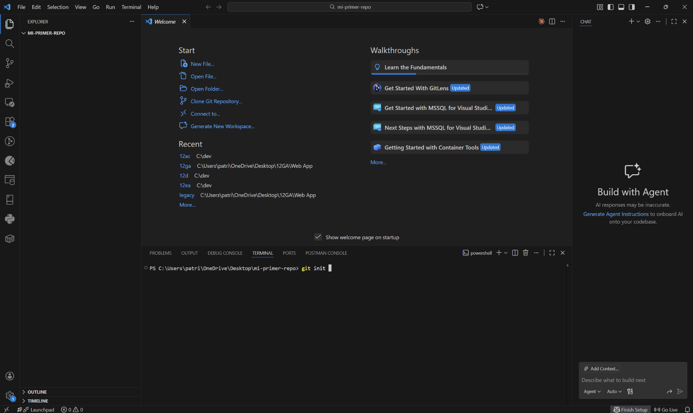

Paso 4
Qué hacer:
Configurar el nombre y correo de Git (los mismos que usas en GitHub):
git config --global user.name "Tu Nombre"
git config --global user.email "tuemail@ejemplo.com"

Tip:
Esto identifica quién hace los commits y solo se configura una vez en la computadora.
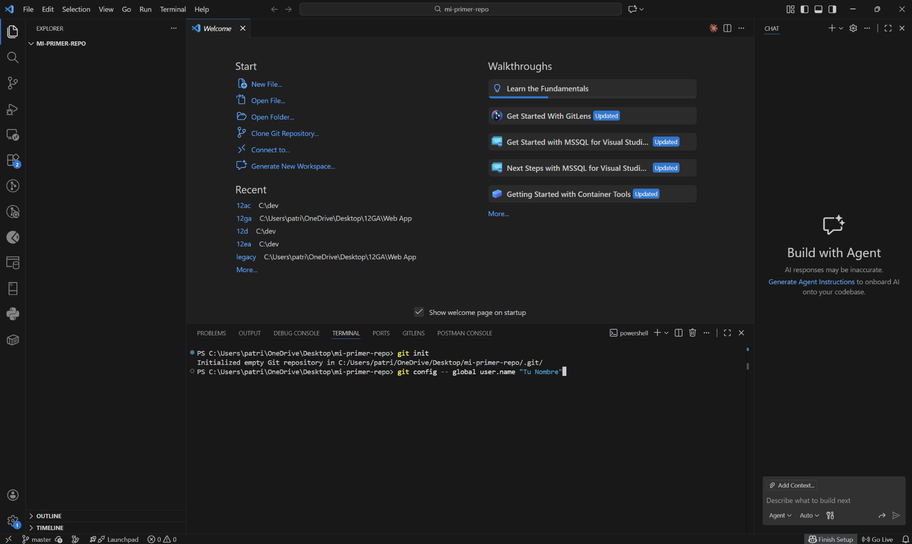

Paso 5
Qué hacer:
Revisar el estado del proyecto:
git status

Tip:
Si el archivo aparece en rojo, Git aún no lo está siguiendo.
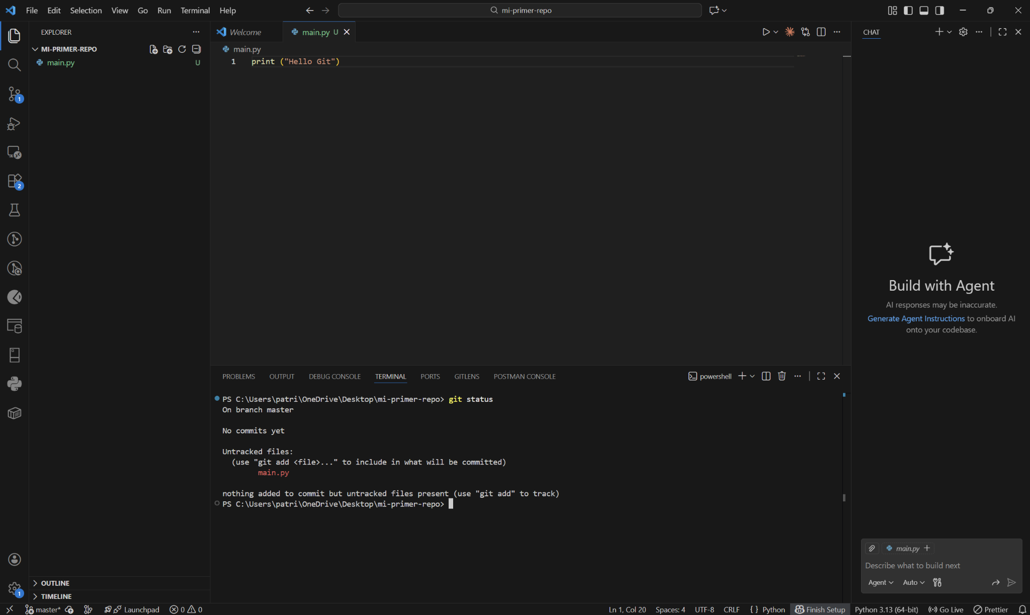

Paso 6
Qué hacer:
Agregar los archivos al staging area:
git add .

Tip:
Después de esto, al usar git status los archivos deben aparecer en verde.
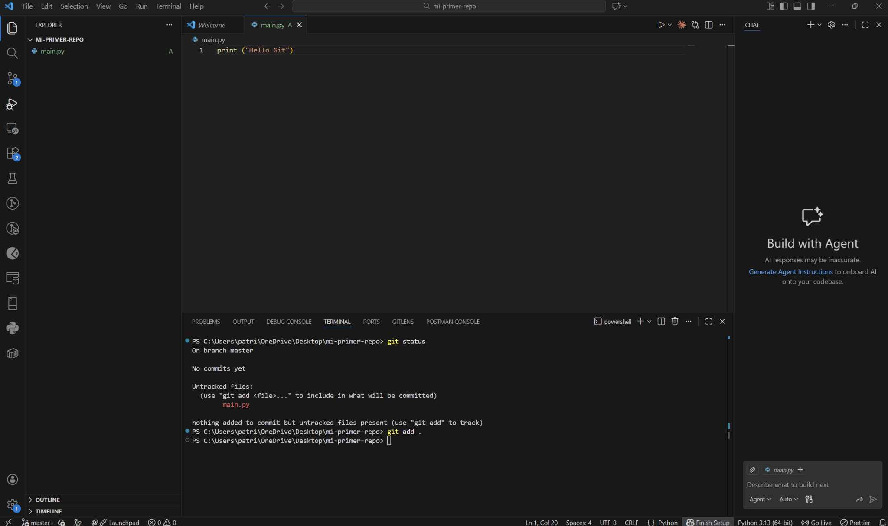

Paso 7
Qué hacer:
Guardar los cambios en el repositorio con un commit:
git commit -m "Initial commit"

Tip:
Un commit es una “foto” del proyecto en ese momento.
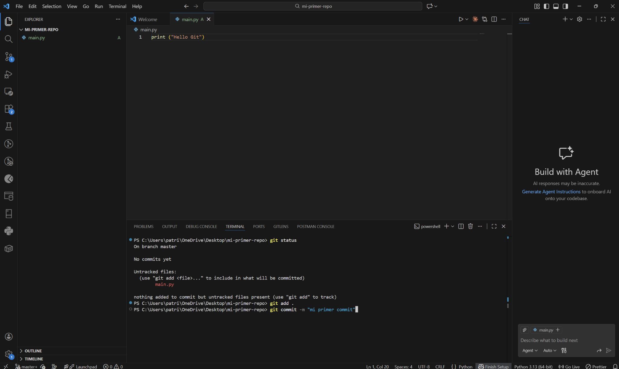

Paso 8
Qué hacer:
Crear un repositorio nuevo en GitHub, copiar la URL y conectarlo desde la terminal:
git remote add origin URL_DEL_REPOSITORIO

Tip:
No agregues README, .gitignore ni licencia en GitHub para evitar conflictos en el primer envío.

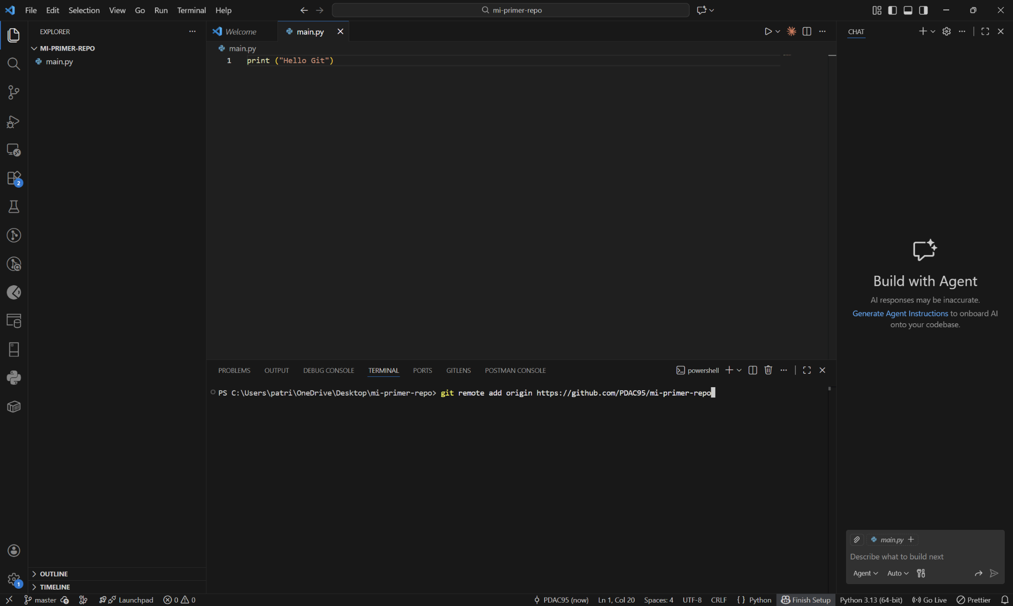

Paso 9
Qué hacer:
Enviar el proyecto local al repositorio de GitHub:
git branch -M main
git push -u origin main

Tip:
Este comando sube el proyecto a GitHub y deja configurado el push para las siguientes veces.
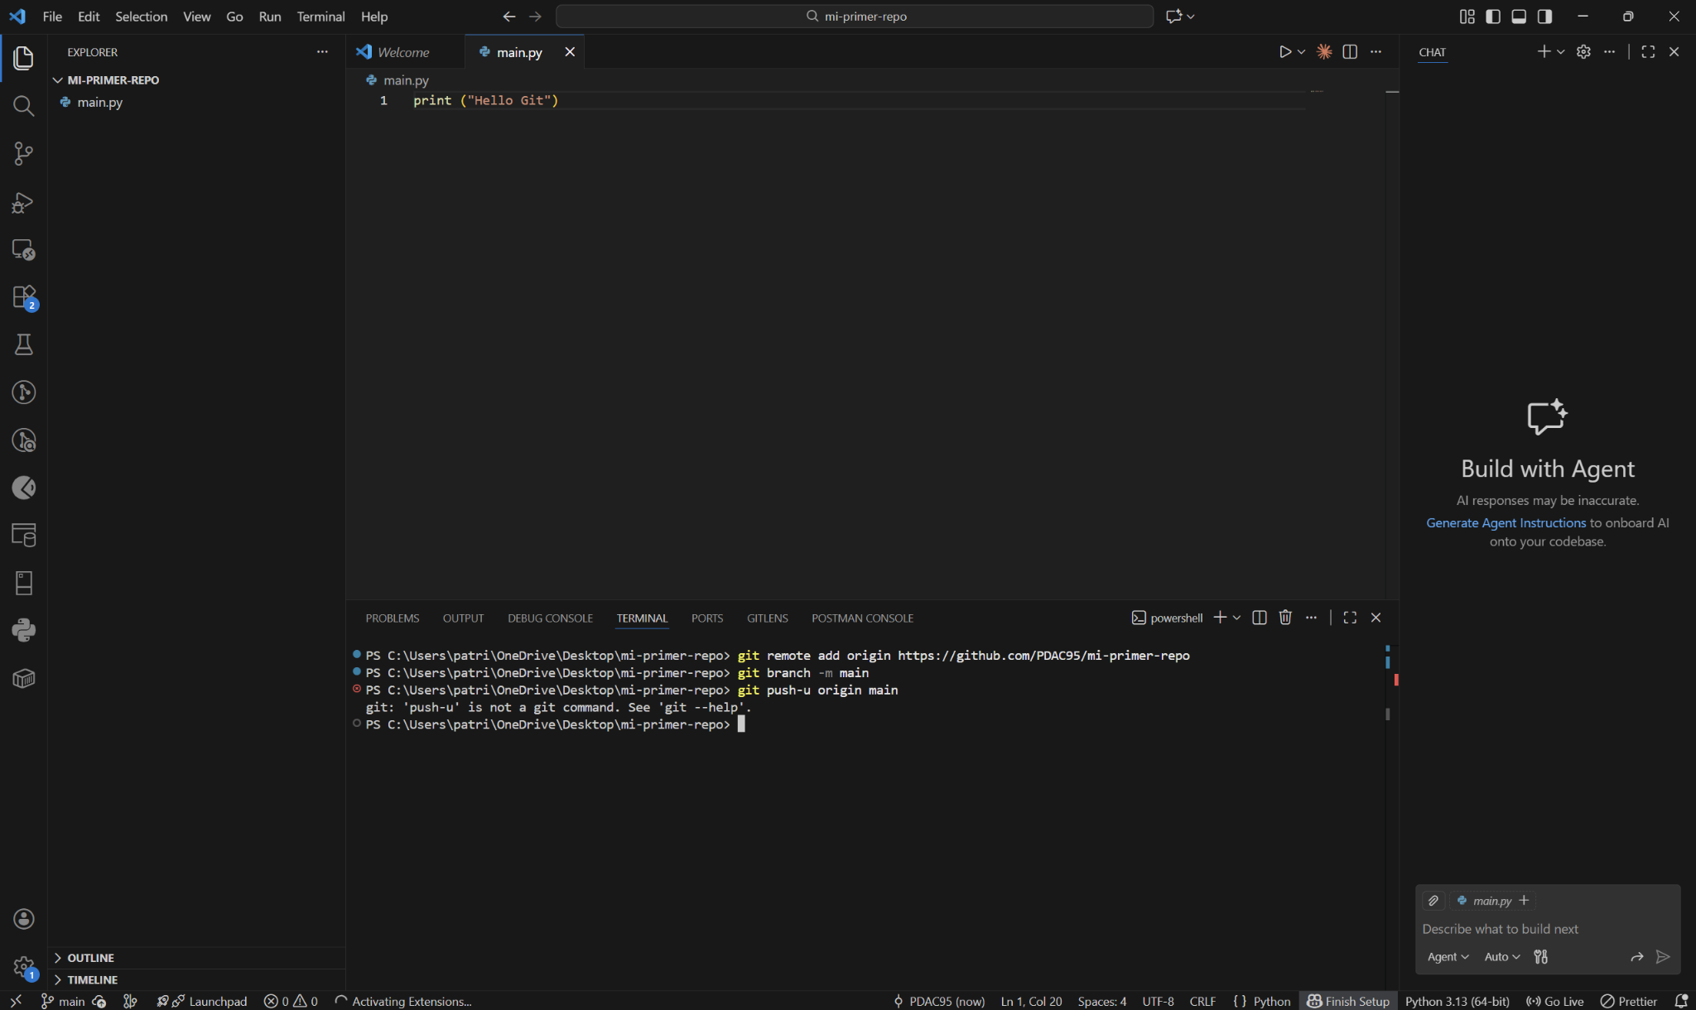

Paso 10
Qué hacer:
Usar siempre este flujo de trabajo:
Modificar archivos
git status
git add .
git commit -m "mensaje"
git push

Tip:
Este es el ciclo que repetirás durante todo el curso.

